研究生优秀奖学金线上申请操作说明

网址链接
【学生申请表：https://ssc.sjtu.edu.cn/f/8fd6a576】
【学生查看申请进度及打印：https://ssc.sjtu.edu.cn/tag/0/app/8fd6a576/list/7】
【院系审核地址：https://ssc.sjtu.edu.cn/tag/0/app/8fd6a576/list/1】

学生申请（截图仅为示例）
1.已获推荐学生打开【学生申请表：https://ssc.sjtu.edu.cn/f/8fd6a576】链接，登录Jaccount进入填写页面，如下图所示。请如实填写表单各项内容后点击页面最下方的“提交”按钮提交申请，如需暂存可点击“暂存”按钮保存草稿。
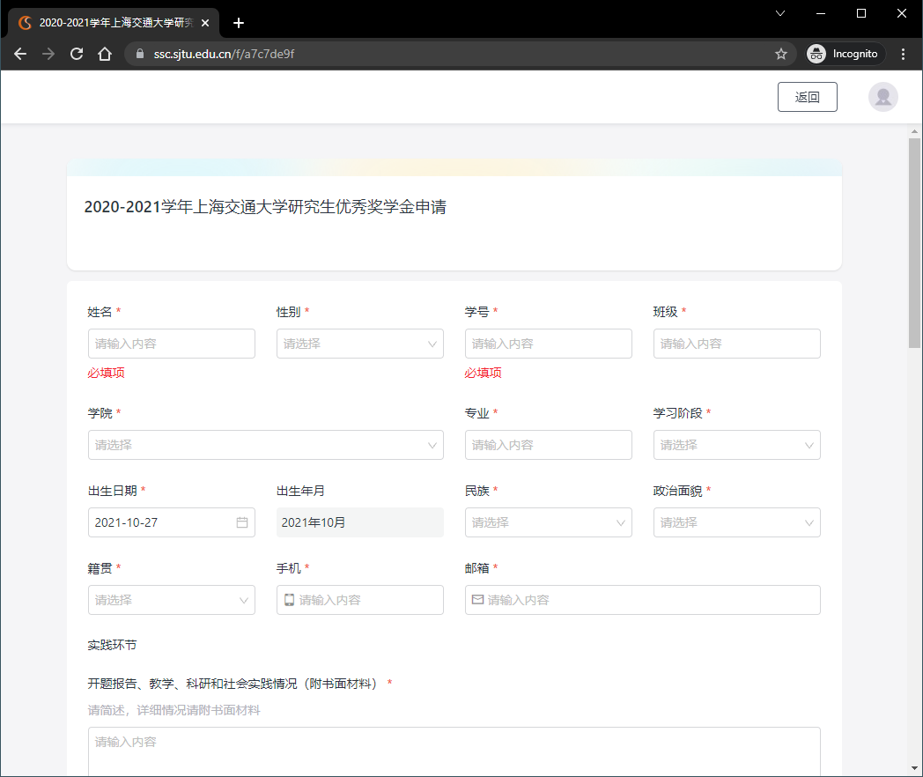

请注意点击“暂存”按钮后网页可能无法自动跳转，需要重新访问【学生查看申请进度及打印：https://ssc.sjtu.edu.cn/tag/0/app/8fd6a576/list/7】链接，选择“草稿”选项卡来找到之前暂存的草稿，补充完整后点击右下角的“提交”按钮以提交申请。
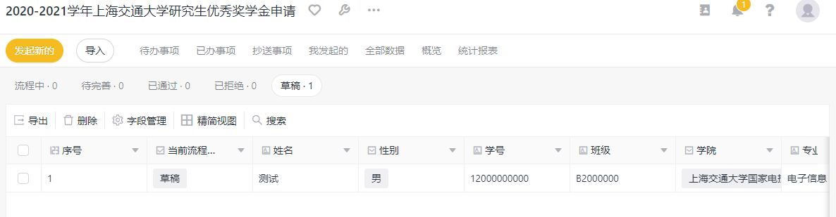

2.提交后可通过【https://ssc.sjtu.edu.cn/tag/0/app/8fd6a576/list/7】链接查看申请记录的进度。若仍需修改表单内容可以点击此条申请，选择右下方的“撤回”按钮，申请将退回至“草稿”选项卡中。
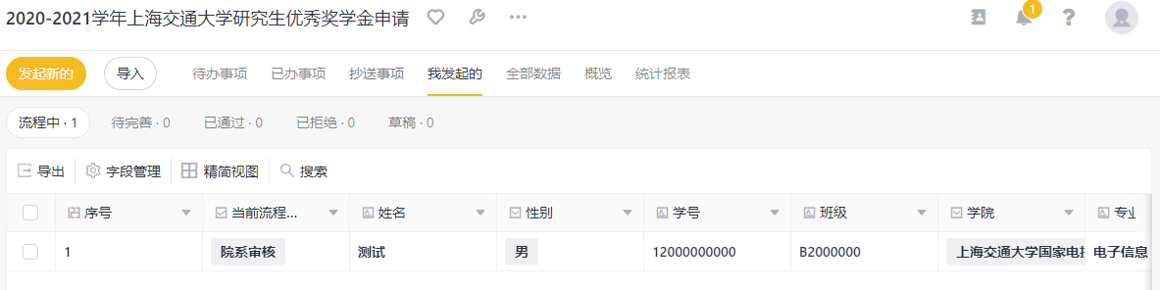

3.待流程状态变更为“学生处审批”（即院系审核通过）后，需要导出申请表。首先点击该条申请，然后点击右下角···标志打印，根据学习阶段不同选择“硕士研究生模板”或“博士研究生模板”导出相应的PDF申请表，双面打印并签字后提交申请表至院系。
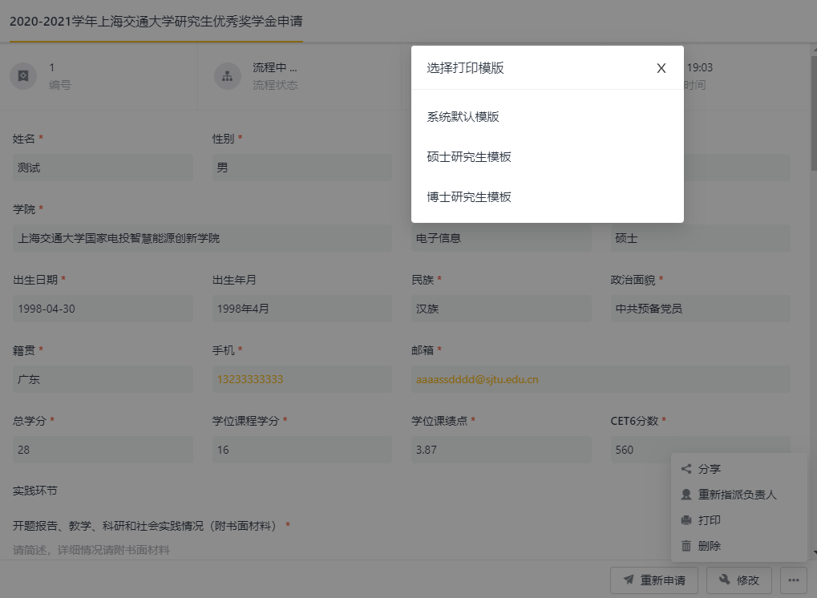

温馨提示
1.请申请人务必认真填写申请表，双面打印；
2.申请表是通过网申系统自动生成的，如填写内容过多，可能会导致申请表某一行行高过高进而影响申请表样式，因而请合理安排填写内容字数。

